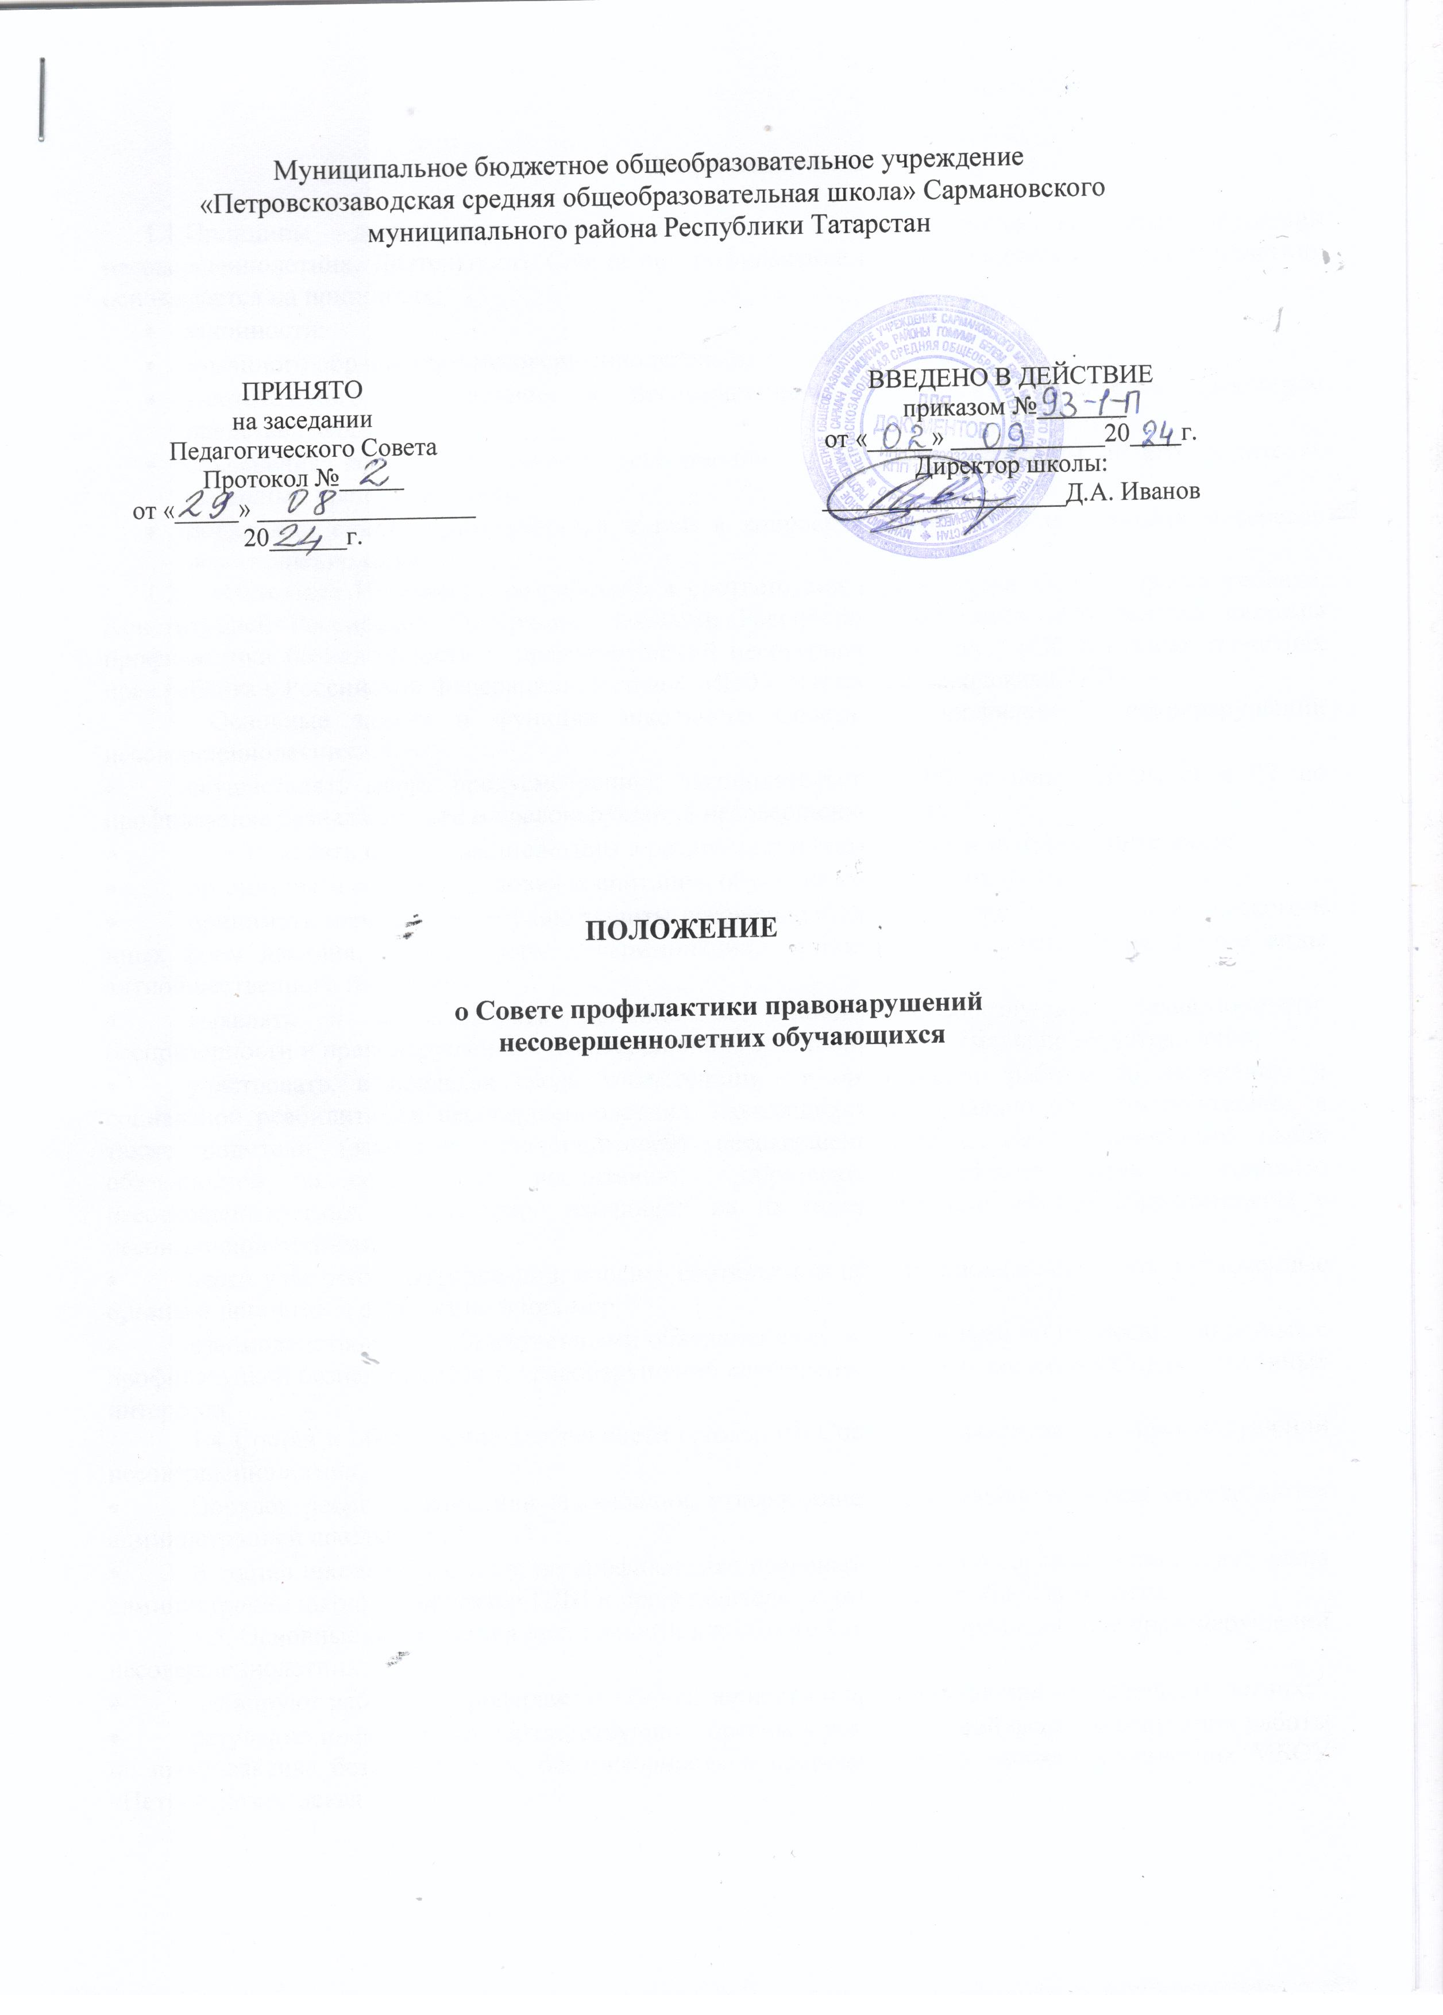

- Общее положение

1.1.Принципы деятельности школьного Совета по профилактике правонарушений несовершеннолетних. Деятельность Совета по профилактике правонарушений несовершеннолетних основывается на принципах:
- законности;
- гуманного обращения с несовершеннолетними;
- уважительного отношения к несовершеннолетнему и его родителям (законным представителям);
- сохранения конфиденциальности информации о несовершеннолетним и его родителях (законных представителях);
- поддержки семьи взаимодействия с ней в вопросах защиты прав и законных интересов несовершеннолетних.
1.2. Настоящее Положение разработано в соответствии с Конвенции ООН о правах ребёнка, Конституцией Российской Федерации, Законами Российской Федерации «Об основах системы профилактики безнадзорности и правонарушений несовершеннолетних», «Об основных гарантиях прав ребёнка в Российской Федерации», Уставом МБОУ «Петровскозаводская СОШ».
1.3. Основные задачи и функции школьного Совета по профилактике правонарушений несовершеннолетних:
- осуществлять меры, предусмотренные законодательством РФ и законодательством РТ по профилактике безнадзорности и правонарушений несовершеннолетних;
- содействовать несовершеннолетним в реализации и защите прав и законных интересов;
- организовать контроль условия воспитания, обучения несовершеннолетних;
- принимать меры к обеспечению защиты несовершеннолетних от физического, психического и иных форм насилия, от всех форм дискриминации, а также от вовлечения в различные виды антиобщественного поведения;
- выявлять и анализировать причины и условия, способствующие безнадзорности, беспризорности и правонарушениям несовершеннолетних и определять меры по их устранению;
- участвовать, в пределах своей компетенции, в организацию работы по выявлению и социальной реабилитации несовершеннолетних, находящихся в социально опасном положении, а также родители (законных представителей) несовершеннолетних, не выполняющих своих обязанностей по содержанию, воспитанию, образованию, охране жизни и здоровью несовершеннолетних, отрицательно влияющих на их поведение или жёстко обращающихся с несовершеннолетними;
- вести учёт этих категорий лиц, вносить соответствующие предположения в уполномоченные органы о принятии в отношении в них мер;
- взаимодействовать с общественными объединениями и гражданами по вопросам, связанные с профилактикой безнадзорности и правонарушений совершеннолетних и защитой их прав и законных интересов.
1.4 Состав и обеспечение деятельности школьного Совета по профилактике правонарушений несовершеннолетних;
- Порядок реорганизации или ликвидации, утверждение персонального состава определяются администрацией школы.
- В состав школьного Совета по профилактике правонарушений по согласованию входят члена администрации школы, инспектор ПДН и представители родительской общественности.
1.5. Основные направления деятельности школьного Совета по профилактике правонарушений несовершеннолетних:
- планируют работу по профилактике безнадзорности и правонарушений несовершеннолетних;
- регулярно информирует соответствующие органы в установленной форме о состоянии работы по профилактике безнадзорности, беспризорности и правонарушений несовершеннолетних МБОУ «Петровскозаводская СОШ»;
- разрабатывает и вносит в соответствующие органы предложения по защите прав и законных интересов несовершеннолетних, профилактике их беспризорности, правонарушений;
- принимает решение о направлении несовершеннолетних с проблемами в обучении и поведении в соответствующие органы и учреждения системы профилактики безнадзорности и правонарушений несовершеннолетних, представления о необходимости проведения профилактической работы с несовершеннолетними и их родителями;
- вносит предложение в органы опеки и попечительства об устройстве и поддержке несовершеннолетних, нуждающихся в помощи государства;
- рассматривает вопросы, связанные с проблемами успеваемости, нарушением дисциплины, пропусков учебных занятий без уважительной причины;
- в установленном законом порядке организуют контроль, обследование и проверка условий воспитания, обучения, содержания и применения труда несовершеннолетних;
- направляет представления в муниципальную комиссию по делам несовершеннолетних и защите их прав, о переводе обучающегося несовершеннолетнего, не достигшего пятнадцатилетнего возраста, с согласия родителей (законных представителей) и с учётом его мнения и интересов в другое образовательное учреждение, либо об изменении формы обучения до получения им основного общего образования;
- об исключении обучающегося несовершеннолетнего, достигшего возраста пятнадцати лет и не получившего основного общего образования, из образовательного учреждения.

2. Категории лиц, в отношении которых проводится индивидуальная профилактическая работа.

2.1. Совет профилактики организуют и проводить систему индивидуальных профилактических мероприятий в отношении следующих категорий несовершеннолетних:
- безнадзорность или беспризорных;
- занимающихся бродяжничеством и попрошайничеством;
- употребляющих наркотические средства или психотропные вещества без назначения врача, либо употребляющих одурманивающие вещества, алкогольную и спиртосодержащую продукцию;
- совершивших правонарушение, повлёкшее применение мер административного взыскания;
- совершивших правонарушение достижения возраста, с которого наступает административная ответственность (с 16 лет);
- освобождение от уголовной ответственности вследствие акта об амнистии или в связи с изменением обстановки, а также в случаях, когда признано что исправление с изменением обстановки, а также в случаях, когда признано, что исправление несовершеннолетнего может быть достигнуто путём применения принудительных мер воспитательного воздействия;
- совершивших общественно опасное деяние и не подлежащих уголовной ответственности в связи с не достижением возраста, с которого наступает уголовная ответственность, или вследствие отставания в психологическом развитии, не связанные с психологическим расстройством;
- обвиняемых или подозреваемых совершении преступлений, в отношении которых избраны меры пресечения, предусмотренные Уголовно-процессуальным кодексом Российской Федерации;
- Условно-досрочно освобождённых от отбывания наказания, освобождённых от наказания вследствие акта амнистии или в связи с помилованием, которым представлены отсрочка отбывания наказания или отсрочка исполнения приговора;
- Освобождённых из учреждений уголовно- исполнительной системы, вернувшихся из специальных учебно- воспитательных учреждений закрытого типа , если они в период пребывания в указанных учреждениях допускали нарушения режима, совершали противоправные деяния и (или) после освобождения (выпуска) находятся в социально-опасном положении и (или) нуждаются в социальной помощи и (или) реабилитации;
- Осужденных за совершение преступления небольшой или средней тяжести и освобожденных судом от наказания с применением принудительных мер воспитательного воздействия;
- осужденных условно, осужденных к обязательным работам, исправительным работам или иным мерам наказания, не связанным с лишением свободы.
2.2. Совет профилактики организует и проводит индивидуальную профилактическую работу в отношении родителей и лиц, их замещающих, если они не исполняют должным образом родительские обязанности по воспитанию, обучению или содержанию выше названных категорий несовершеннолетних. Подобная работа проводится в случае их отрицательного влияние на поведение несовершеннолетних или жестоко с ними обращения.

3. Компетенции школьного Совета по профилактике правонарушений несовершеннолетних

Совет по профилактике правонарушений несовершеннолетних имеет право:
- приглашать должностных лиц, специалистов и родителей (законных представителей) для получения от них информации и объяснений по рассматриваемым вопросам;
- ставить перед соответствующими органами вопрос о привлечении к ответственности родителей (законных представителей) в случае невыполнение ими должного воспитания и контроля за своим несовершеннолетними детьми.
- ставить на внутренний контроль несовершеннолетних с проблемами в обучении и поведении;

4. Порядок рассмотрения вопросов Советом по профилактике правонарушений несовершеннолетних

4.1. Основания рассмотрения вопросов на заседании Совета по профилактике правонарушений несовершеннолетних обучающихся:
- по заявлению несовершеннолетнего, его родителей (законных представителей), иных лиц;
- по собственной инициативе;
- по представлению классного руководителя.
  - Подготовки к заседании Совета по профилактике правонарушений несовершеннолетних обучающихся:
материалы, поступившие на рассмотрение в Совет по профилактике правонарушений несовершеннолетних, в целях обеспечения своевременного и правильного их разрешения предварительно изучается председателем Совета по профилактике правонарушений несовершеннолетних процесс предварительно изучение материалов определяется круг лиц подлежащих. В процессе предварительного изучения материалов определяется:
- Круг лиц, подлежащих вызову или приглашению на заседание;
- Необходимость проведения дополнительной проверки поступающих материалов и обстоятельств, имеющих значения для правильного и своевременного их рассмотрения;
- целесообразность принятия иных мер, имеющих значение для своевременного рассмотрения материалов;
- Несовершеннолетний, его родители (законные представителя) имеют право ознакомиться с подготовленными к рассмотрению материалами до начала заседание
4.3 Порядок проведения заседания совета по профилактике правонарушений несовершеннолетних обучающихся:
- заседания Совета по профилактике правонарушений несовершеннолетних проводится по мере необходимости и является правомочным при наличии не менее половины состава
- председательствует на заседании председатель (по его поручению член комиссии).
- материалы в отношении совершеннолетнего рассматриваются с обязательным присутствием его и его родителей (законных представителей).
- В необходимых случаях на заседание Совета вызываются классные руководители, педагоги.
- материалы рассматривается на открытым заседании. В начале заседания председательствующий объявляет, какие материалы подлежат рассмотрению, кто их рассматривает и представляет участников рассмотрения. После этого оглашаются необходимые документы, рассматриваются ходатайства, выясняются обстоятельства, имеющие значение для принятия обоснованного решения, заслушиваются выступления, присутствующих на заседании лиц.
4.4 Порядок вынесения и содержание решения Совета по профилактике правонарушений несовершеннолетних:
- решение принимается по результатам рассмотрения конкретных материалов в отношении несовершеннолетнего, его родителей (законных представителей).
- решение принимается простым большинство голосов членов Совета, участвующих в заседании. В случае равенства голосов голос председательствующего на заседании комиссии является решающим.
4.5. Протокол школьного Совета по профилактике правонарушений несовершеннолетних ведётся на каждом заседании и включает в себя следующие обязательные положения:
1) дата и место заседания Совета;
2) наименование и состав Совета;
3) содержание рассматриваемых вопросов;
4) фамилия, имя, класс и имеющие значение для рассмотрения материалов сведения о лице, в отношении которого рассматриваются вопросы;
5) принятии решения
4.6 Деятельность Совета профилактики оформляется в следующих документах:
- Приказ о создании Совета профилактики
- Положение о Совете профилактики
- Журнал протоколов заседаний Совета профилактики.
- Программы (план) индивидуальной профилактической работы с обучающимися, состоящими на внутреннем и внешнем контроле.
- Списке обучающихся , состоящих на внутреннем и внешнем контроле

5. Срок действия настоящее положения - до внесении соответствующих изменений

